PROPOSITION COMMERCIALE
GINUTECH
PROPOSITION TECHNIQUE
ET FINANCIÈRE
{client_name}
{project_title}
Client | {client_name}
Projet | {project_title}
Montant total | {total_amount_text} ({total_amount_num}) FCFA HT
Date | {date}
Statut | Confidentiel

Document commercial - Usage interne et client

Sommaire
Sommaire 2
A. Contexte 4
Besoins fonctionnels couverts 4
B. Proposition technique 5
1. Solutions proposées 5
2. Présentation des phases du projet 5
PHASE 1 : Analyse et Conception 5
PHASE 2 : Configurations Standards 6
PHASE 3 : Configurations des accès 6
PHASE 4 : Développement des Modules Spécifiques 6
PHASE 5 : Paramétrage des données d'exploitation 6
PHASE 6 : Déploiement, formation et livraison 6
PHASE 7 : Accompagnement et identification des axes d’optimisation 7
3. Coûts 7
C. Proposition financière 7
D. Équipe projet 8
E. Macro planning 8
F. Réserves sur les coûts et les délais 9
G. Quelques références 9

Le prestataire
GINUTECH, située à Douala, Cameroun, est un acteur incontournable de la transformation digitale en Afrique. Spécialisés dans l'accompagnement des entreprises du secteur privé, nous proposons des solutions sur mesure pour répondre aux défis numériques des secteurs tels que la finance, le commerce, l'éducation, la logistique, et bien d'autres.
Notre mission est de propulser nos clients vers de nouveaux sommets grâce à des solutions innovantes à forte valeur ajoutée. Nous concevons et déployons des outils digitaux performants permettant de :
- Optimiser leurs processus métiers,
- Automatiser leurs tâches répétitives pour un gain de temps et de productivité,
- Améliorer l’expérience client grâce à des plateformes interactives,
- Accroître leur visibilité et leur notoriété sur le marché grâce à des stratégies digitales puissantes.
En tant que partenaire stratégique, GINUTECH ne se contente pas de fournir des outils : nous bâtissons des solutions qui s’intègrent parfaitement à vos activités, en vous offrant un avantage concurrentiel durable dans un monde en constante évolution.
Avec notre expertise, les entreprises que nous accompagnons ne se contentent pas de suivre la transformation digitale; elles la mènent. Faites confiance à GINUTECH pour catalyser votre croissance et vous ouvrir les portes de l’innovation.

Contexte
{context_description}
Avec un effectif d’environ {employee_count} employés, le projet vise à fluidifier la gestion administrative, renforcer la transparence des processus, et fournir aux managers et à la direction des outils décisionnels performants.

Besoins fonctionnels couverts
La solution devra couvrir les domaines suivants :
{#functional_needs}
- {need_title} : {need_description}
{/functional_needs}

Proposition technique
Dans cette optique, nous vous soumettons cette proposition technique et financière visant à assurer le déploiement d’un ERP ainsi que la formation et l’accompagnement des utilisateurs pour une adoption optimale.

Solutions proposées
- {solution_name}
{solution_description}

Présentation des phases du projet
Notre approche de solution intègre les phases suivantes :
{#project_phases}
PHASE {phase_number} : {phase_title}
{phase_details}
{/project_phases}

Coûts
Les informations financières seront détaillées dans la section C. Proposition financière. Nous veillons à vous fournir une estimation précise et totalement transparente des coûts associés.

Proposition financière
La présente proposition financière est fixée à un montant de {total_amount_text} ({total_amount_num}) FCFA HT.
Les livrables sont répartis et facturés de la manière suivante :
Phase | Livrable | Coûts en FCFA (HT)
{#financial_table} {phase_name} | {deliverable} | {cost} {/financial_table}
Total HT |  | {total_amount_num}

Équipe projet
Le tableau suivant présente l’équipe nécessaire à la bonne conduite du projet :
Profil | Rôle | Effectif
{#team_table} {profile} | {role} | {count} {/team_table}

Macro planning
 | Durée (en semaine)
Phases du projet | 1 | 2 | 3 | 4 | 5 | 6 | 7 | 8
Phase 1
Phase 2
Phase 3
Phase 4
Phase 5
Phase 6

Réserves sur les coûts et les délais
Les coûts et délais mentionnés sont fournis à titre indicatif et sont susceptibles de varier en raison d'éventuelles modifications du projet ou d'incidents imprévus pouvant perturber son avancement. En cas d’ajustement, un planning révisé sera élaboré et transmis au client.

Quelques références
Le tableau suivant met en avant plusieurs références de GINUTECH dans la conception de projets numériques d’envergure ou comparables.
Demandeur | Projets réalisés
  Centre Médico - social de la Cité-Sic | - Intégration de L'ERP Odoo pour la gestion des ventes, achats, stocks et de la comptabilité.  - Optimisation des processus de ventes et de comptabilité  - Mise en place de solutions d’audit pour le suivi financier
  Academy Of Leadership | - Mise en place d’une plateforme digitale d'e-learning.
  Trading POOL | - Refonte de la plateforme digitale d’annonces TradingPool  - Ajout de fonctionnalités à forte valeur ajoutée
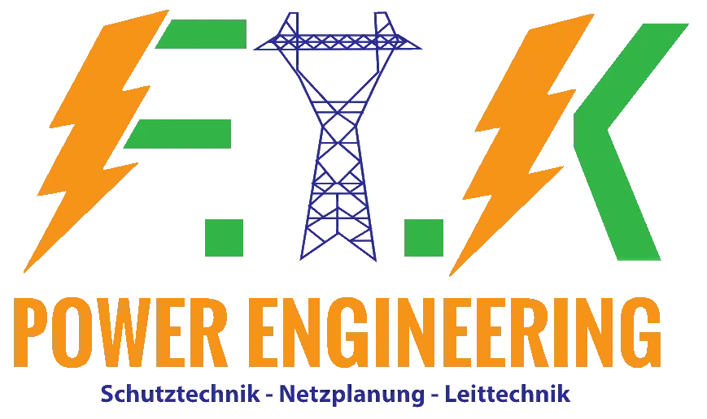  FYK Power Engineering | - Refonte du site vitrine de la société FYK Power Engineering
  FYK Group | - Accompagnement du groupe FYK dans la transformation digitale du groupe et l’ensemble de ses 5 entreprises  - Infogérance du SI intégrale du groupe

Fait à {city}, le {date}


